АНАЛИТИЧЕСКАЯ СПРАВКА
ПО ИТОГАМ ШКОЛЬНОЙ НЕДЕЛИ ВЫСОКИХ ТЕХНОЛОГИЙ И ТЕХНОПРЕДПРИНИМАТЕЛЬСТВА - 2022
муниципальное бюджетное общеобразовательное учреждение города Ростова-на-Дону «Школа № 90 имени Героя Советского Союза Пудовкина П.Г.»

В МБОУ «Школа № 90» 14 марта 2022 года состоялось открытие XI Неделя высоких технологий и технопредринимательства.
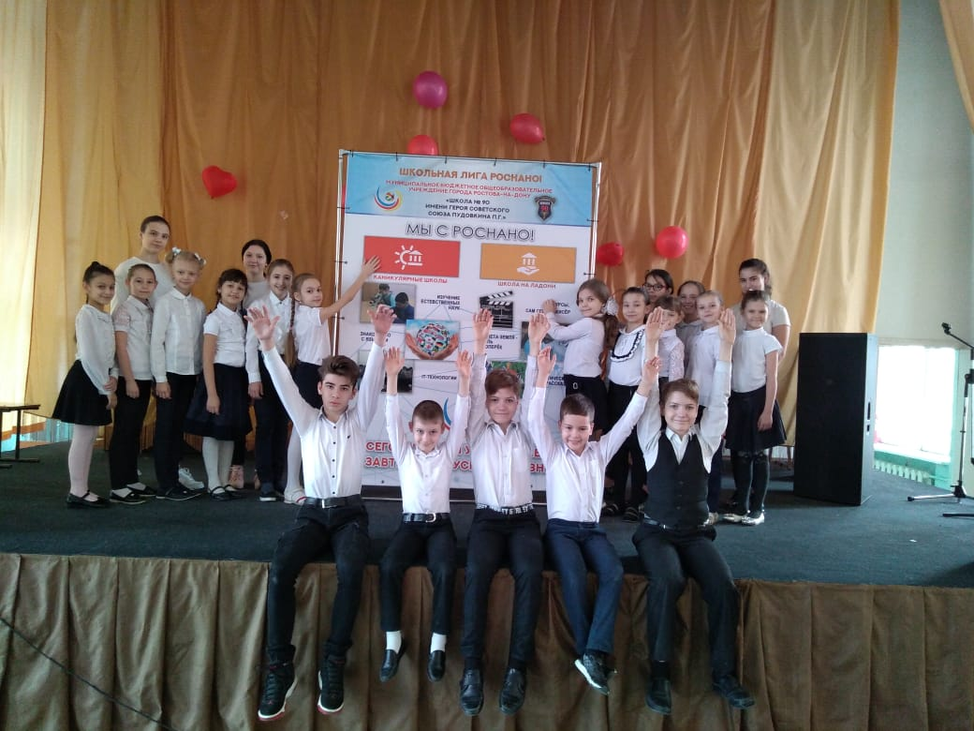
В открытие недели приняли участие 800 обучающихся 1-11х классов. Каждый класс получил маршрутную карту с мероприятиями НВТиТ, выбрал проект над которым будет работать в течении НВТиТ. Обучающиеся посетили передвижную выставку «Мир нанотехнологий».
Обучающиеся 10-11-х классов провели серию лекций посвящённых
вопросам нужности и значимости нанотехнологий.
• «Нанотехнологии вокруг нас».
• «Что такое нанотехнологии?»
• «Нанотехнологии в промышленности»
• «Нанотехнология в компьютерной технике и электронике».
В течении всей недели в классах прошли уроки учебно-исследовательской и проектной направленности. Уроки проводили как учителя школы, так и обучающиеся. Для проведения уроков использовался ресурс «Готовые уроки/Неделя высоких технологий и технопредпринимательства»
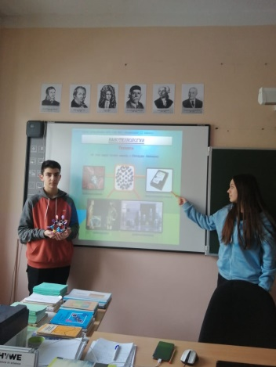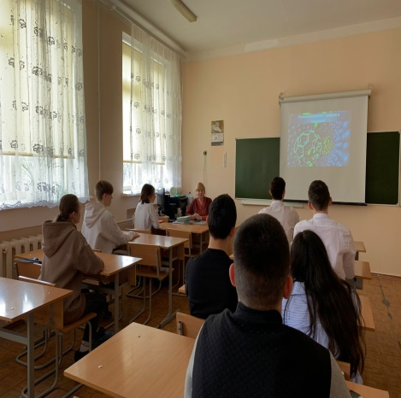
Обучающиеся 9-11-х классов провели с учениками начальной школы занятия, которые включали теоретическую и практическую часть. В ходе теоретической части младшие школьники познакомились с понятиями нанотехнологии, наномодели. В ходе практической изготовили модели наночастиц из стекляруса, пластилина, пенопласта и т.д.
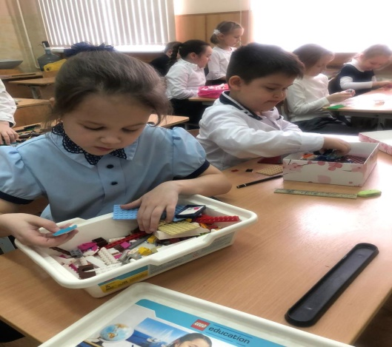
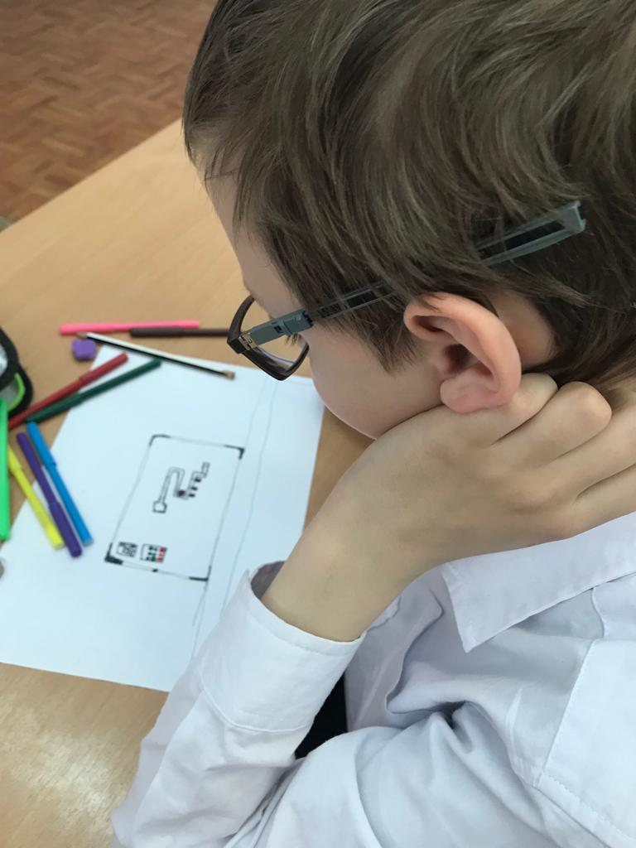
Н
На базе кабинетов физика, химия, биология проведены учебные демонстрации с элементами «нано».
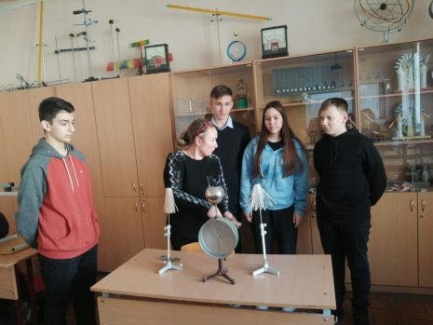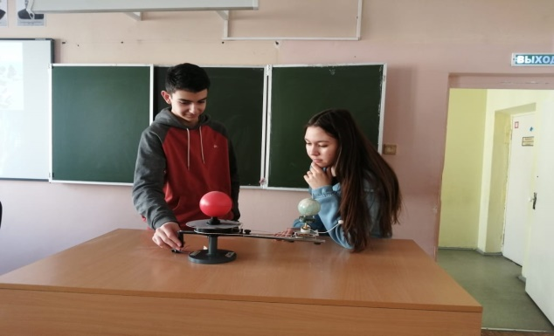
Обучающиеся 8-10 классов приняли участие в КВЕСТЕ «НАНОМИР». Команды по маршрутному листу проходили зоны и выполняли задания.
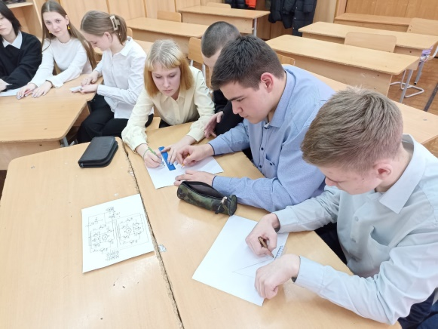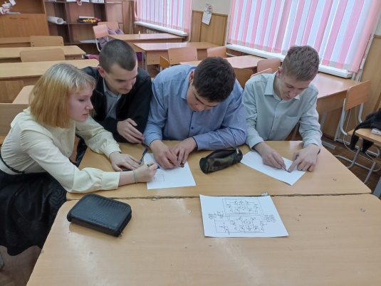
Учащимися 1-4-х классов организована выставка поделок «Наномир».
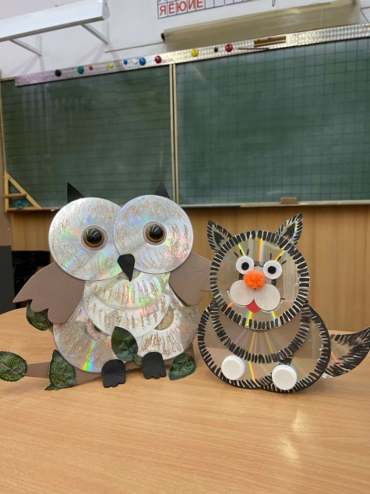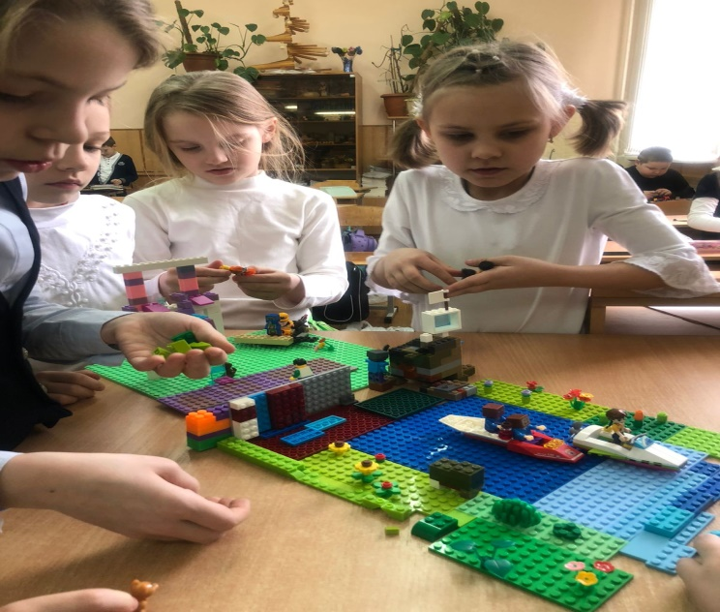

20 марта 2022 года состоится торжественное подведение итогов XI Недели высоких технологий и технопредринимательства и награждение активных участников грамотами.

СТАТИСТИЧЕСКИЙ АНАЛИЗ УЧАСТИЯ ОБУЧАЮЩИХСЯ В МЕРОПРИЯТИЯХ ШКОЛЬНОЙ НЕДЕЛИ ВЫСОКИХ ТЕХНОЛОГИЙ И ТЕХНОПРЕДПРИНИМАТЕЛЬСТВА – 2022

 | Мероприятие | Дата проведения | Место проведения | Целевая аудитория | Кол-во участников
 | Открытие Недели высоких технологий и технопредпринимательства | 14.03.2022 | МБОУ «Школа № 90» | 1-11 классы | 800
 | Экскурсия старшеклассников в ДГТУ на факультет авиастроения, холодильного оборудования | 18.03.2022 | МБОУ «Школа № 90» | 9-11 классы | 75
 | Встречи с учеными, преподавателями, аспирантами, выпускниками ДГТУ | 17.03.2022 | МБОУ «Школа № 90» | 9-11 классы  7-8 классы | 125
 | Встреча с интересными людьми «Приглашаем в гости». | 15.03.2022 | МБОУ «Школа № 90» | 9-11 классы | 75
 | Проведение старшеклассниками уроков в начальной школе | 17.03.2022 | МБОУ «Школа № 90» | 1-4 классы | 350
 | Выставка поделок «Наномир» | 19.03.2022 | МБОУ «Школа № 90» | 1-11 классы | 800
 | Подготовка к выпуску школьной газеты, посвящённой тематике недели | 14.03-19.03 | МБОУ «Школа № 90» | 1-11 классы | 50
 | Цикл научно-познавательных лекций для старшеклассников, подготовленных студентами ФГБОУ ВО РГУПС | 16.03.2022 | МБОУ «Школа № 90» | 5-11 классы | 600
 | Участие школьников в конференции научно-исследовательских и реферативных работ учащихся, с докладами по теме недели | 18.03.2022 | МБОУ «Школа № 90» | 5-11 классы | 150
 | Цикл научно-познавательных лекций, подготовленных учителями школы, по темам: «НАНОисследования в микробиологии», «Химия и мир НАНО», «Робототехника и новые материалы. Композиты в робототехнике», «Медицинские биотехнологии» | 14.03-19.03 | МБОУ «Школа № 90» | 5-11 классы | 600
 | Классные часы для учащихся 7-8 классов «НАНОмир вокруг нас!» («Нанотехнологии в быту», «Занимательные нанотехнологии», «Мир НАНО») | 16.03.2022 | МБОУ «Школа № 90» | 7-8 классы | 125
 | Цикл лекций подготовленный обучающимися 10-11-х классов посвящённых  вопросам нужности и значимости нанотехнологий.  • «Нанотехнологии вокруг нас».  • «Что такое нанотехнологии?»  • «Нанотехнологии в промышленности»  • «Нанотехнология в компьютерной технике и электронике». | 15.03.2022 | МБОУ «Школа № 90» | 5-8 классы | 300
 | Изготовление моделей нано на уроках трудового обучения в начальной школе (модели наночастиц из стекляруса, пластилина, спичек и других подручных материалов). | 14.03-18.03 | МБОУ «Школа № 90» | 7-9 классы | 35
 | Выставка медиаресурсов в библиотеке школы | 18.03.2022 | МБОУ «Школа № 90» | 1-11 классы | 800
 | Просмотр учащимися 5-8 классов серий проекта «Смешарики. Пин-код» | 17.03.2022 | МБОУ «Школа № 90» | 5-8 классы | 300
 | Библиотечный урок для учащихся начальных классов «Открой дорогу в НАНОМИР» | 18.03.2022 | МБОУ «Школа № 90» | 1-4 классы | 350
 | КВЕСТ “НАНО МИР». | 19.03.2022 | МБОУ «Школа № 90» | 8-10 классы | 40
 | Торжественное подведение итогов НВТиТ | 20.03.2022 | МБОУ «Школа № 90» | 1-11 классы | 800

14.03.2022
Открытие Недели высоких технологий и технопредпринимательства
Подготовка к выпуску школьной газеты, посвящённой тематике недели
Цикл научно-познавательных лекций, подготовленных учителями школы, по темам: «НАНОисследования в микробиологии», «Химия и мир НАНО», «Робототехника и новые материалы. Композиты в робототехнике», «Медицинские биотехнологии»
Изготовление моделей нано на уроках трудового обучения в начальной школе (модели наночастиц из стекляруса, пластилина, спичек и других подручных материалов).

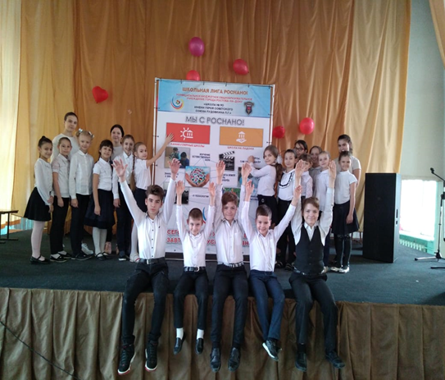 | 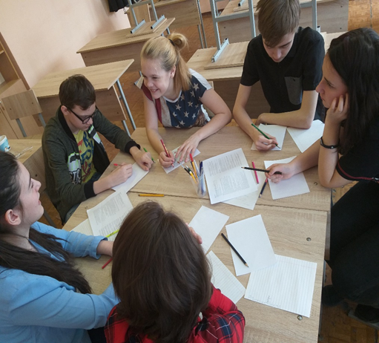 | 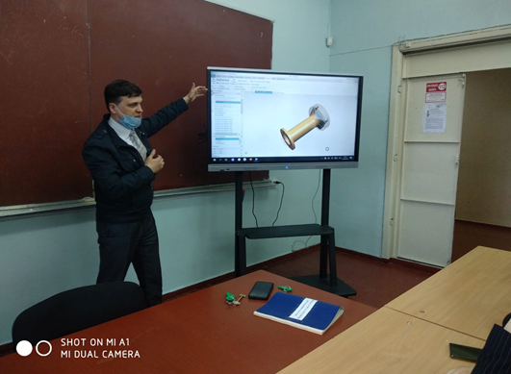
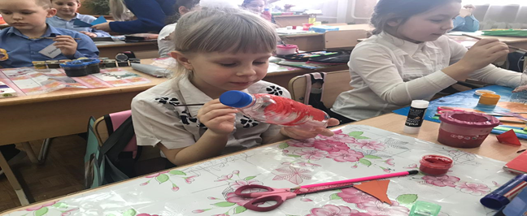 | 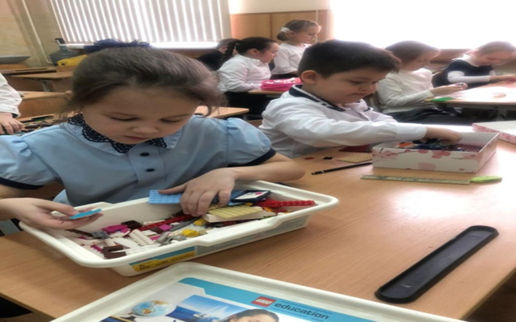 | 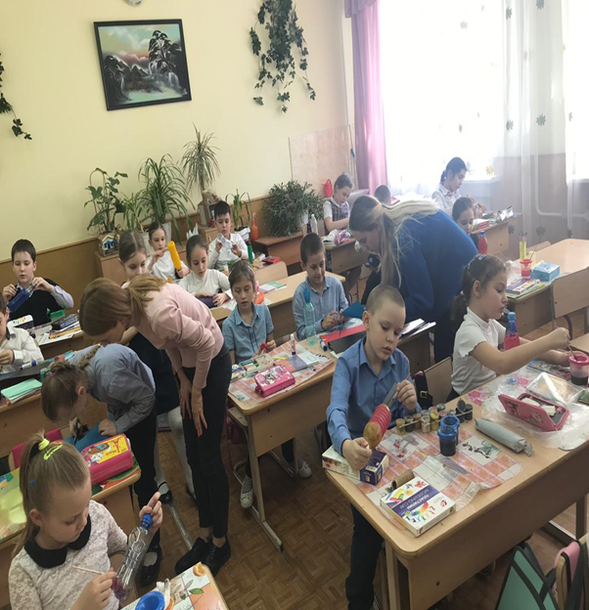
15.03.2022
Встреча с интересными людьми «Приглашаем в гости».
Цикл лекций подготовленный обучающимися 10-11-х классов посвящённых вопросам нужности и значимости
нанотехнологий. «Нанотехнологии вокруг нас». «Что такое нанотехнологии?» «Нанотехнологии в промышленности» «Нанотехнология в компьютерной технике и электронике».

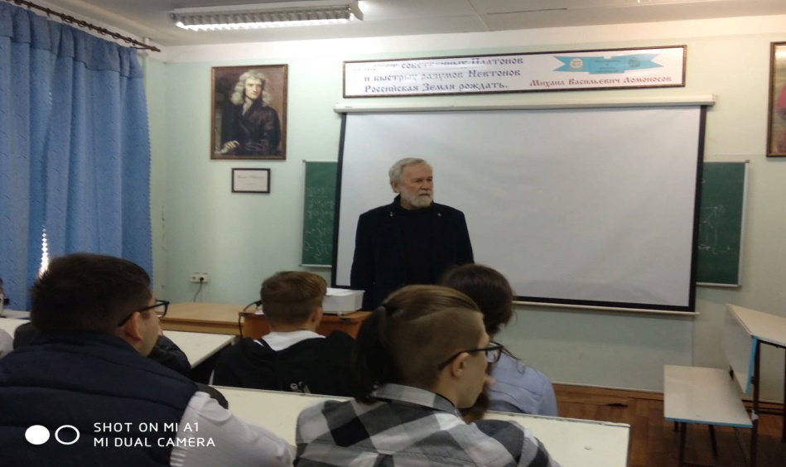 | 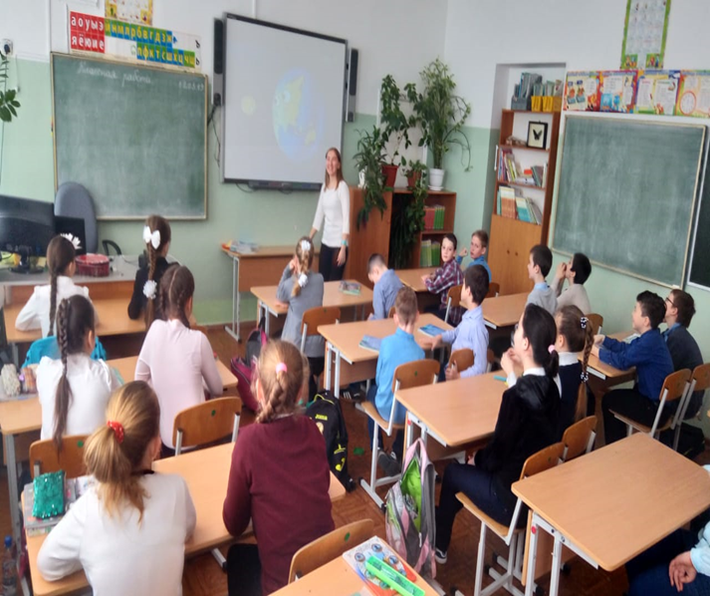 | 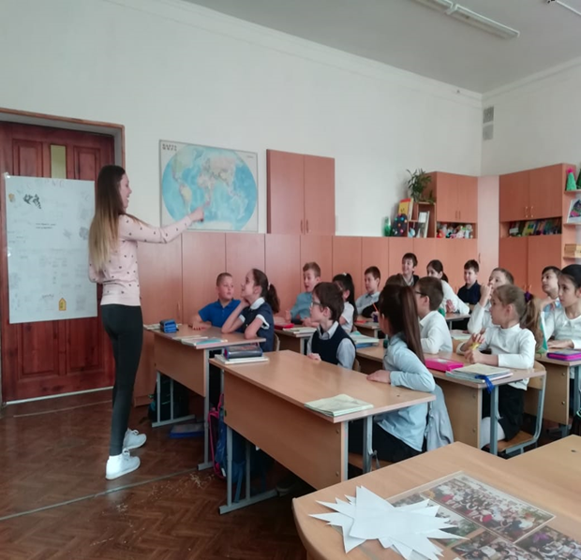

16.03.2022
Цикл научно-познавательных лекций для старшеклассников, подготовленных студентами ФГБОУ ВО РГУПС
Классные часы для учащихся 7-8 классов «НАНОмир вокруг нас!» («Нанотехнологии в быту», «Занимательные нанотехнологии», «Мир НАНО»)

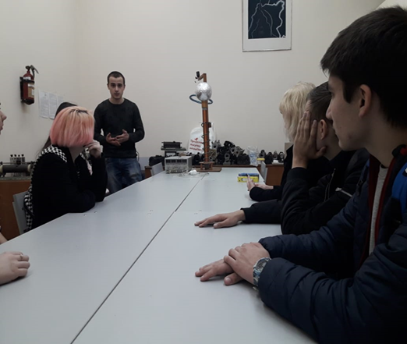 | 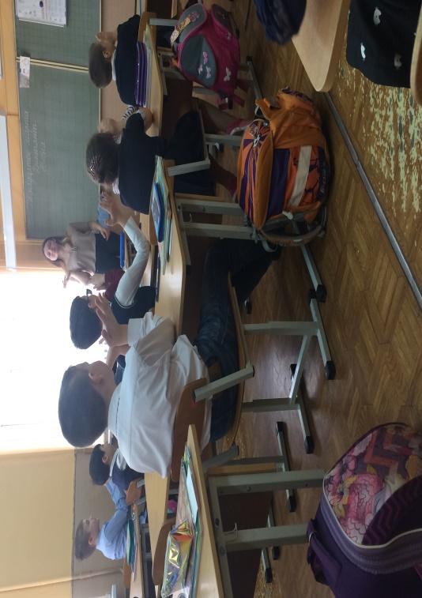 | 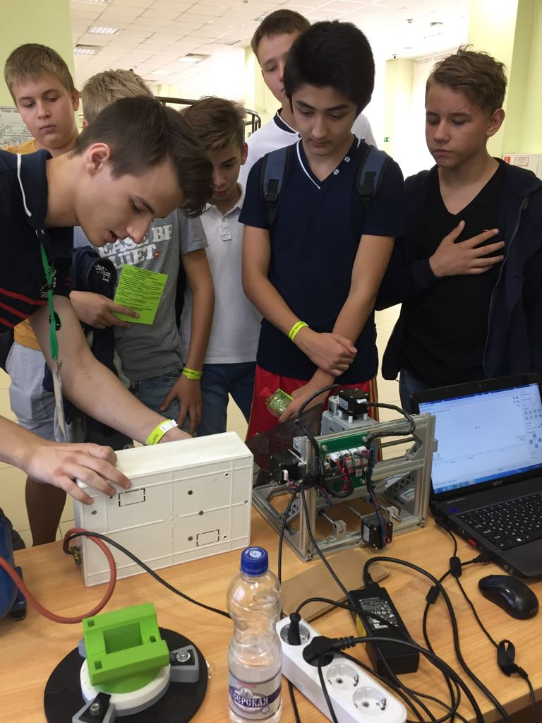
17.03.2022
Встречи с учеными, преподавателями, аспирантами, выпускниками ДГТУ
Проведение старшеклассниками уроков в начальной школе
Просмотр учащимися 5-8 классов серий проекта «Смешарики. Пин-код»

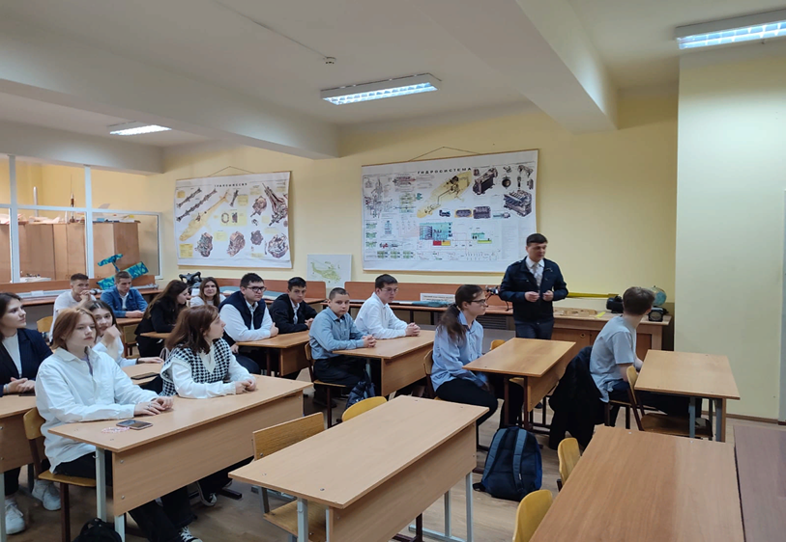 | 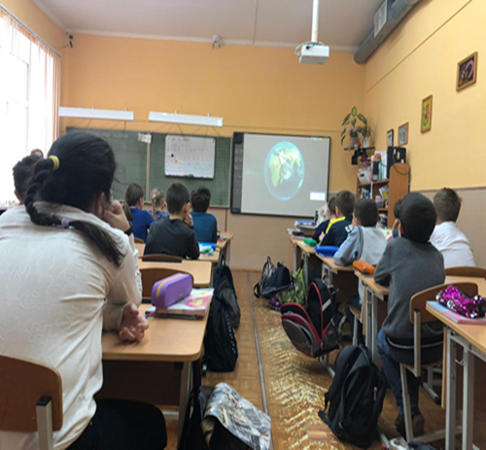 | 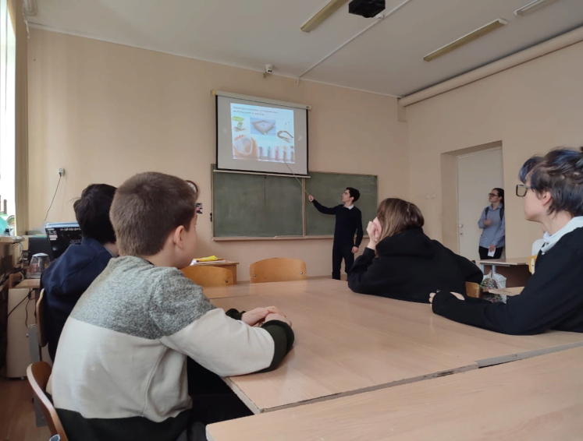
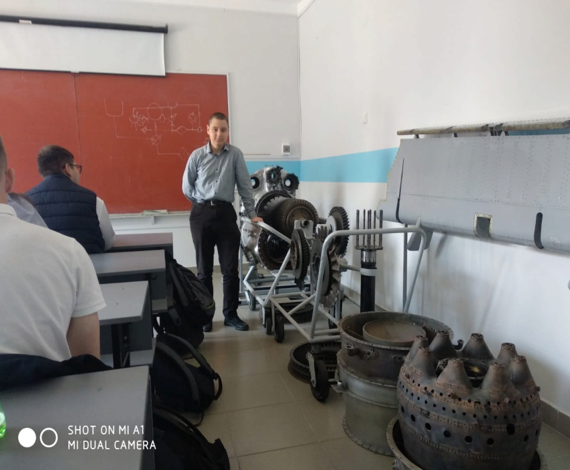 | 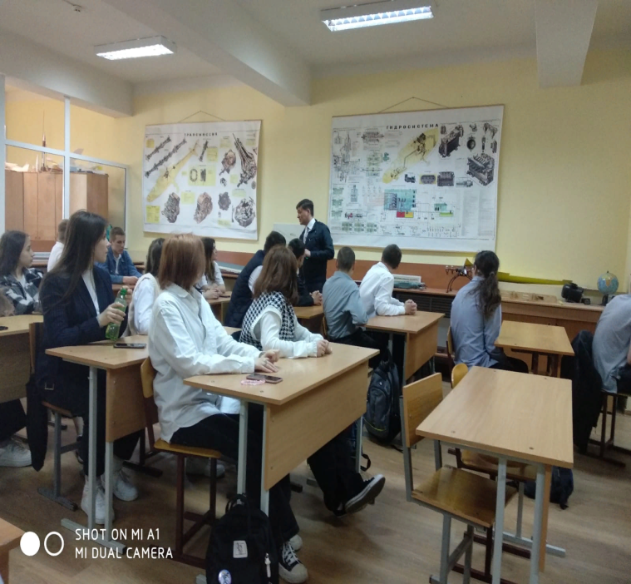 | 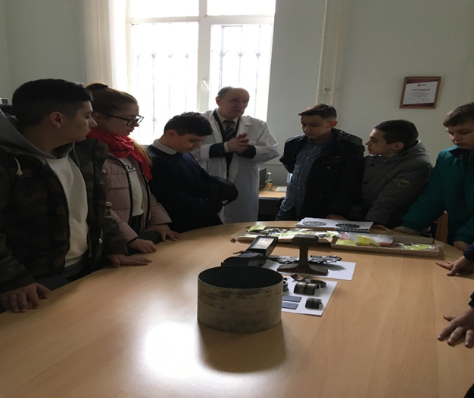

18.03.2022
Экскурсия старшеклассников в ДГТУ на факультет авиастроения, холодильного оборудования
Участие школьников в конференции научно-исследовательских и реферативных работ учащихся, с докладами по теме недели
Выставка медиаресурсов в библиотеке школы
Библиотечный урок для учащихся начальных классов «Открой дорогу в НАНОМИР»

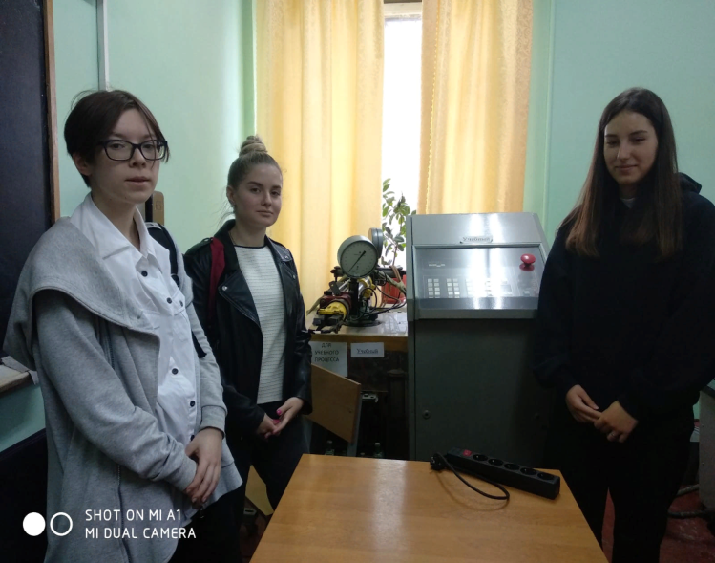 | 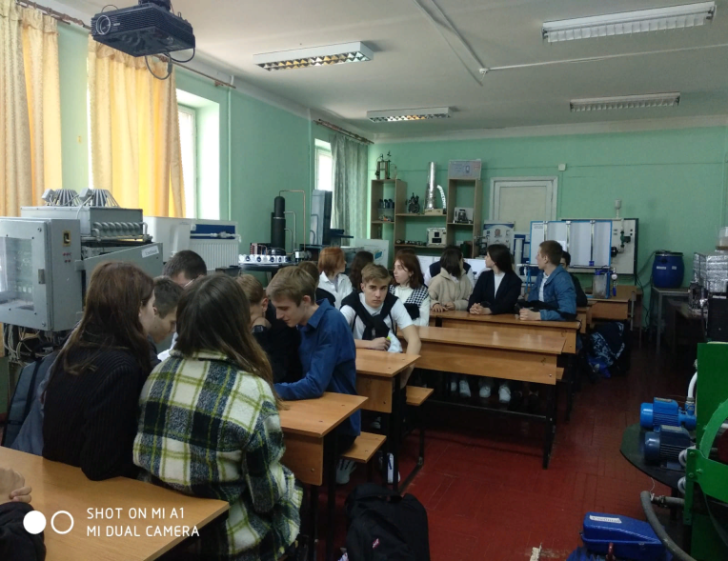 | 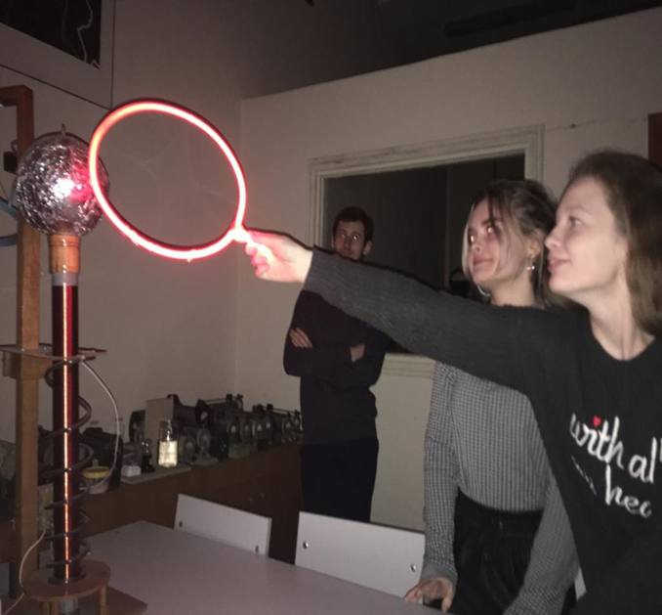
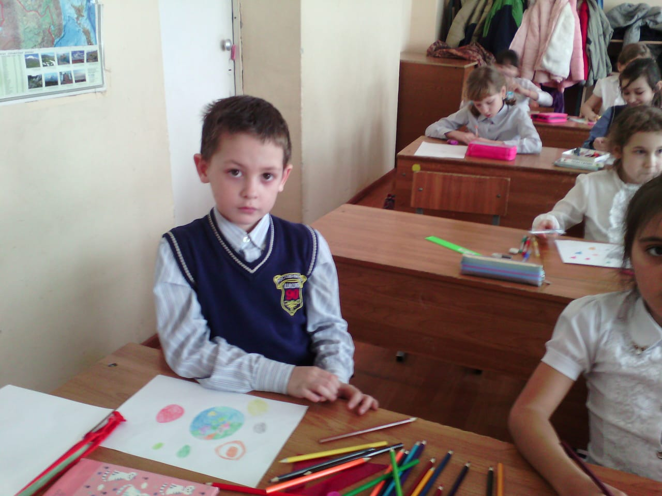 | 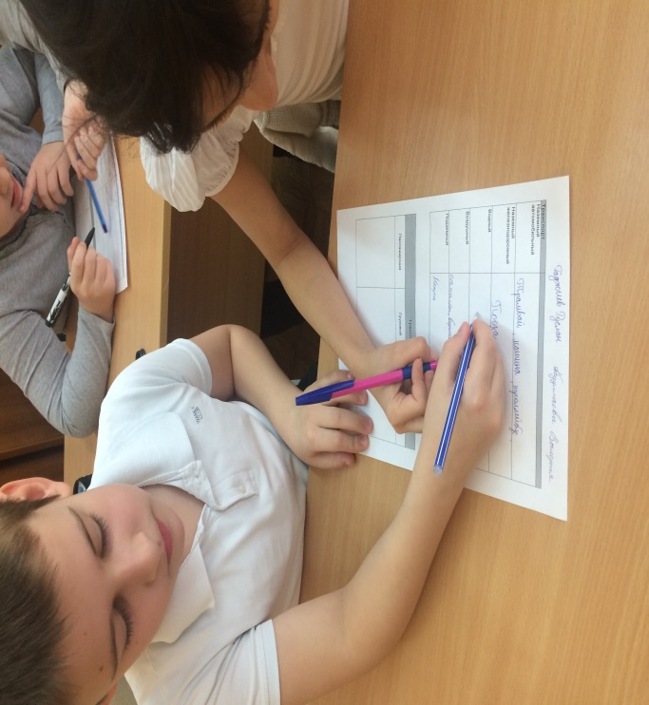 | 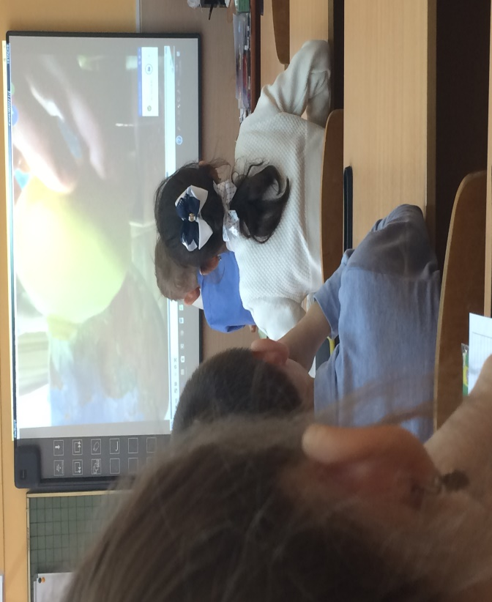

19.03.2022
Выставка поделок «Наномир»
КВЕСТ “НАНО МИР».

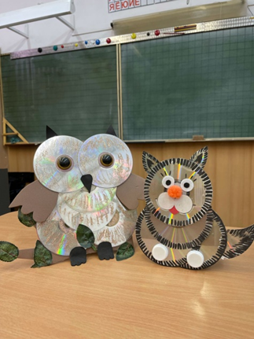 | 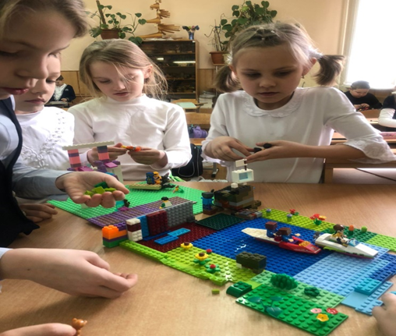 | 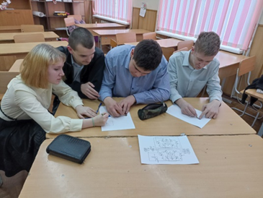
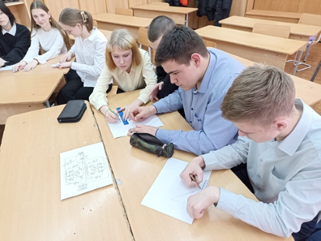 | 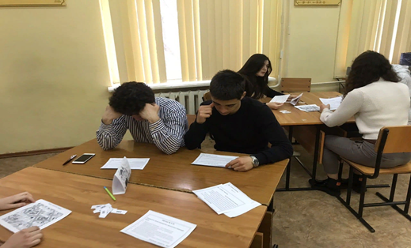 | 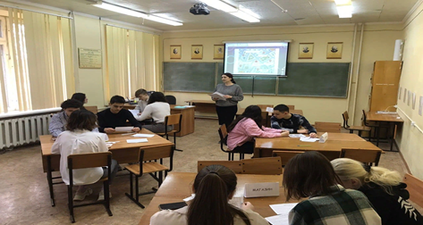

20.03.2022
Торжественное подведение итогов НВТиТ
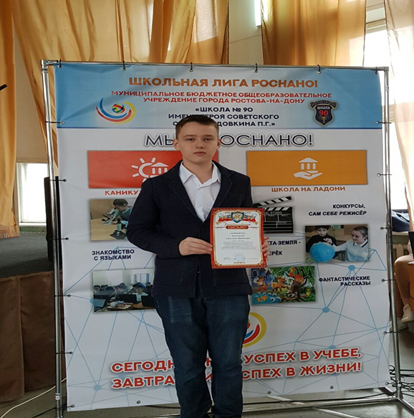 | 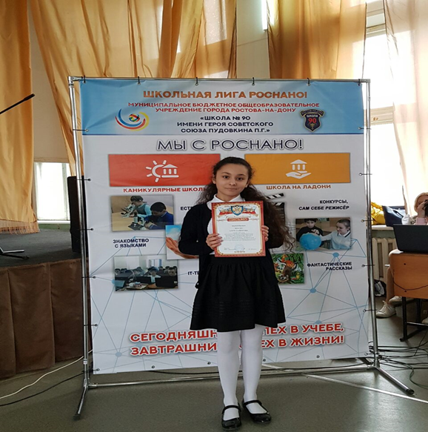 | 